Day07笔记

今日课程内容介绍
- 数组的复杂操作（冒泡排序、选择排序、二分查找）
- 面向对象基础内容
- ArrayList

数组的复杂操作

冒泡排序
- 排序：
针对一个数组，让数组中的元素呈现从小到大的顺序（升序）
- 冒泡排序：
冒泡：水中的气泡，从下向上不断上浮，因为气泡是最轻的
冒泡：水、水中比较沉物质，下沉到下面
本质：轻的上浮，重的下沉，无论是上浮还是下沉，都是轻的和重的交换位置
数组：小的数字，就是轻的；大的数字就是重的；小数字和大数字在交换位置
- 图示：
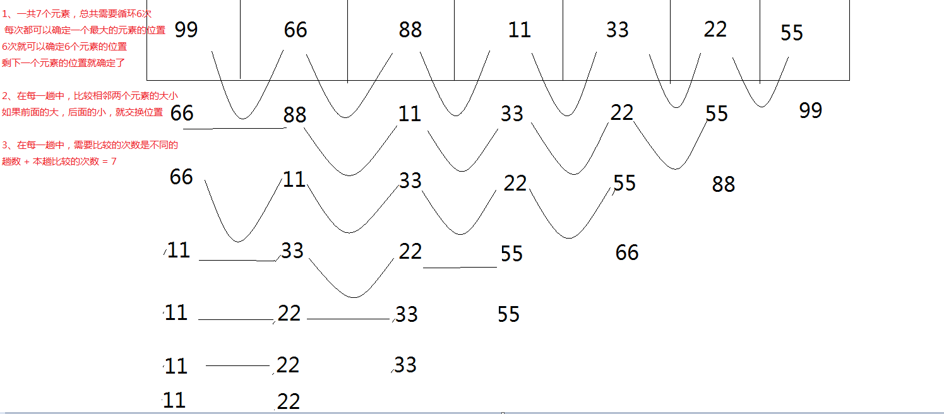
代码示例
class Demo01_冒泡排序 {
public static void main(String[] args) {
int[] nums = {99, 66, 88, 11, 33, 22, 55};
printArr(nums);

/*//需要排序6趟，才能有序
for (int i = 1; i < nums.length; i++) {
//第i趟，比较的次数，应该是nums.length - i
for (int j = 1; j <= nums.length - i; j++) {
//j在此处，不仅表示比较的次数，由于需要交换元素，所以j也需要表示每个元素的索引
//j由于是从1开始的，所以，只能让j和j-1索引上的两个元素比较
if (nums[j-1] > nums[j]) {
int temp = nums[j-1];
nums[j-1] = nums[j];
nums[j] = temp;
}
}
}*/
bubbleSort(nums);

printArr(nums);
}

//定义一个方法，可以打印指定数组的全部元素
public static void printArr(int[] arr) {
for (int i = 0; i < arr.length; i++) {
System.out.print(arr[i] + " ");
}
System.out.println();
}

//定义一个方法，可以对指定的数组进行冒泡排序
public static void bubbleSort(int[] arr) {
for (int i = 1; i < arr.length; i++) {
for (int j = 0; j < arr.length - i; j++) {
if (arr[j] > arr[j+1]) {
int temp = arr[j];
arr[j] = arr[j+1];
arr[j+1] = temp;
}
}
}
}
}

选择排序
- 排序
- 选择排序：
选中一个位置，通过和其他位置的比较，确定当前位置的元素值
- 图示：
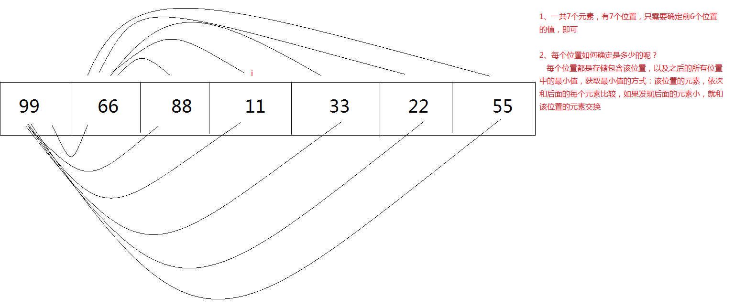
代码示例
class Demo02_选择排序 {
public static void main(String[] args) {
int[] nums = {99, 66, 88, 11, 33, 22, 55};
Demo01_冒泡排序.printArr(nums);

//从索引为0开始，依次确定该索引上的值：应该是后面所有元素的最小值
//索引一直到最大索引-1即可，最后一个索引不需要确定
/*for (int i = 0; i < nums.length - 1; i++) {
//找到i索引后面的所有元素的最小值，存储到i索引上
//找最小值的思路：i+1和i比较，i+2和i比较，如果发现后面的元素小，就和i索引的元素交换
for (int j = i + 1; j < nums.length; j++) {
//
if (nums[j] < nums[i]) {
int temp = nums[j];
nums[j] = nums[i];
nums[i] = temp;
}
}
}*/

selectSort(nums);

//调用上个类中的打印数组的方法，打印出数组中的全部元素
Demo01_冒泡排序.printArr(nums);
}

//定义一个方法，可以对指定的数组进行选择排序
public static void selectSort(int[] arr) {
for (int i = 0; i < arr.length - 1; i++) {
for (int j = i + 1; j < arr.length; j++) {
if (arr[i] > arr[j]) {
int temp = arr[i];
arr[i] = arr[j];
arr[j] = temp;
}
}
}
}
}

二分查找
- 含义：
1、查找：在一个指定的数组中，寻找某个指定值的索引
2、二分查找：直接让需要找的那个指定值，和数组中最中间的位置比较，根据比较的结果，可以决定到底是在前一半中寻找，还是在后一半中寻找，每次可以排除一半的元素
3、特点：查询效率比较高
2、前提：
数组本身要有序（升序排序：从小到大）
3、图示：
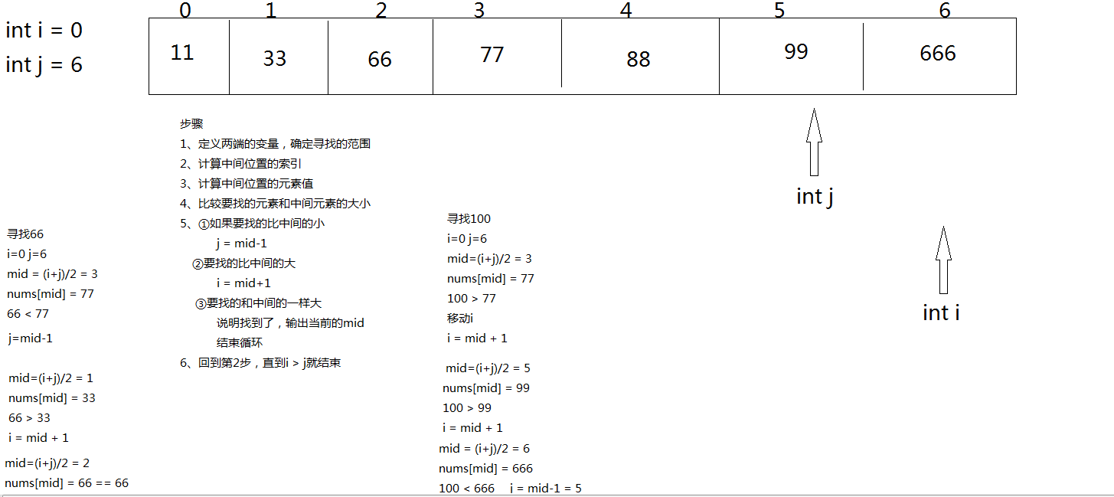
代码示例
class Demo03_二分查找 {
public static void main(String[] args) {
int[] nums = {11, 33, 66, 77, 88, 99, 666};

/*//找到值为33的元素
//定义两个变量，确定寻找元素的范围
int i = 0;
int j = nums.length - 1;
//左边的范围不能超过右边的范围
while (i <= j) {
//计算当前范围的中间位置的索引
int mid = (i + j) / 2;
//让要找的元素和中间元素比较
if (100 < nums[mid]) {//如果要找的比中间的小，就在左边的位置寻找
j = mid - 1;//让右边的边界，移动到mid的左边
} else if (100 > nums[mid]) {//如果要找的比中间的大，就在右边的位置寻找
i = mid + 1;//需要将左边的边界，移动到mid的右边
} else {//如果和中间位置的元素相等，就说明找到了
System.out.println(mid);//打印出来
break;//终止循环
}
}
//循环终止有两种可能，一种是找到了，另一种是没有找到，如果没有找到，那么左边的边界一定是大于了右边的边界
if (i > j) {
System.out.println("没找到");
}*/
System.out.println(binarySearch(nums, 33));
System.out.println(binarySearch(nums, 100));
}

//定义一个方法，在指定的数组中，查询指定值的索引，如果找不到，就返回-1
public static int binarySearch(int[] arr, int key) {
int i = 0;
int j = arr.length - 1;

while (i <= j) {
int mid = (i + j) / 2;

if (key < arr[mid]) {
j = mid - 1;
} else if (key > arr[mid]) {
i = mid + 1;
} else {
return mid;//如果找到了，就直接返回，并结束方法
}
}
//如果循环都结束了，还没有return方法，还没有结束方法，就说明没有找到
return -1;
}
}

面向对象基础内容

类和对象
- 类：
类型，将各种相同的相似的事物，抽取而成概念
- 对象：
事物的具体体现

类
- 概念：
事物的抽象描述
抽取事物中，相同的相似的内容出来，形成一个概念
- 组成：
这类事物的属性和行为
属性：描述事物的特征，数量，在java中就是一个类型的成员变量
和以前定义变量一样的，只不过定义位置：类中方法外
行为：描述事物的功能，能力，在java中就是一个类型的成员方法
- 举例：
人类
属性：姓名、年龄、性别
//行为：吃饭、睡觉

对象
- 概念：
事物的具体体现
在java中，通过类，创建一个对象
- 格式：
类名 对象名 = new 类名();
- 对象数据的访问和修改
1、访问：
对象名.属性名
2、修改：
对象名.属性名 = 新的属性值;
- 注意事项：
创建对象之后，其中的属性值有默认值
- 效果：
可以将一系列相关的数据，存储在一个对象中
一旦获取到一个对象，就获取到了这个对象中的所有数据
代码示例
class Demo04_人类测试类 {
public static void main(String[] args) {
Person p1 = new Person();
System.out.println(p1.name + "..." + p1.age + "..." + p1.sex);
p1.name = "zhangsanfeng";
p1.age = 123;
p1.sex = "m";
System.out.println(p1.name + "..." + p1.age + "..." + p1.sex);

Person p2 = new Person();
p2.name = "lisiguang";
p2.age = 124;
p2.sex = "m";
System.out.println(p2.name + "..." + p2.age + "..." + p2.sex);
}
}

class Person {
//人类的属性：姓名、年龄、性别
String name;
int age;
String sex;
}

练习
在测试类中，定义一个方法showPerson，可以打印Person对象中的所有属性值
在主方法中，创建一个对象p，并修改属性值，然后调用showPerson方法，打印p对象的所有属性值
代码示例
class Demo05_对象练习 {
/*
在测试类中，定义一个方法showPerson，可以打印Person对象中的所有属性值
在主方法中，创建一个对象p，并修改属性值，然后调用showPerson方法，打印p对象的所有属性值
*/
public static void main(String[] args) {
Person p = new Person();
p.name = "wanglaowu";
p.age = 25;
p.sex = "m";
showPerson(p);

Person pz = new Person();
pz.name = "zhaoliu";
pz.age = 26;
pz.sex = "f";
showPerson(pz);

}

//定义一个方法，可以打印Person中的所有属性值
public static void showPerson(Person p) {
System.out.println(p.name + "..." + p.age + "..." + p.sex);
}
}

class Person {
String name;
int age;
String sex;
}

对象属性值的显示
- 现象：
直接打印对象名称，打印出来的结果是地址值
不希望看到这个地址值，希望看到的是对象中的属性值
- 解决方案
在自定义类中，写一个toString方法，让该方法返回当前对象中的所有属性值拼接形成的字符串即可
- 注意事项：
方法不要加static
原理可以先不要纠结，后面详细讲解
代码示例
class Demo06_对象属性值的显示 {
public static void main(String[] args) {
Person p = new Person();
p.name = "zhouqi";
p.age = 27;
p.sex = "f";
System.out.println(p);
}
}

class Person {
String name;
int age;
String sex;

public String toString() {
String result = name + "---" + age + "---" + sex;
return result;
}
}

